**BỘ GIÁO DỤC VÀ ĐÀO TẠO**

**TRƯỜNG ĐẠI HỌC KINH TẾ QUỐC DÂN**

-----□□□□-----



**BÀI TẬP NHÓM**

**HỌC PHẦN: ỨNG DỤNG CƠ SỞ DỮ LIỆU**

**ĐỀ BÀI: XÂY DỰNG CƠ SỞ DỮ LIỆU HỆ THỐNG TÌM NHÀ TRỌ**

Giảng viên : Ths. Trần Thanh Hải

Lớp học phần : Ứng dụng cơ sở dữ liệu _ 02

Nhóm thực hiện : Nhóm 8

Hà Nội, tháng 3/2024

**THÀNH VIÊN NHÓM**

|  |  |  |
| --- | --- | --- |
| **Họ và tên** | **Mã sinh viên** | **Ngày sinh** |
| Nguyễn Tuấn Anh | 11220494 | 17/11/2004 |
| Nguyễn Sơn Tùng | 11226745 | 08/09/2004 |
| Trịnh Tùng Dương | 11221640 | 30/05/2004 |
| Lê Huy Vũ | 11226952 | 24/06/2004 |

MỤC LỤC

PHẦN 1: MÔ TẢ BÀI TOÁN 1

1. Thực trạng 1

2. Thiết kế Use Case 2

2.1. Đăng nhập 2

2.2: Đăng ký 3

2.3: Tìm kiếm phòng trọ 4

2.4: Quản lý tin đăng 5

2.4.1: Đăng tin phòng trọ 5

2.4.2: Chỉnh sửa tin đăng phòng trọ 6

2.5: Bình luận đánh giá 6

PHẦN 2: XÂY DỰNG CSDL 8

1. THIẾT KẾ CLASS DIAGRAM 8

1.1. Xác định các bảng thực thể 9

2. XÂY DỰNG CSDL 13

2.1. Khởi tạo 13

2.2. Mô hình liên kết cơ sở dữ liệu 15

2.3. Nhập dữ liệu 15

PHẦN 3: TRUY VẤN DỮ LIỆU VÀ BÁO CÁO 17

1. Truy vấn dữ liệu 17

2. Báo cáo 18

PHẦN 4: MÔ PHỎNG GIAO DIỆN 20

PHẦN 1: MÔ TẢ BÀI TOÁN

1. Thực trạng

* Đối với những thành phố lớn thì nhu cầu nhà trọ cho dân nhập cư, công nhân và sinh viên của các trường đại học - cao đẳng rất cao. Với nhu cầu to lớn như vậy nhưng trước đây mọi người tìm nhà trọ chủ yếu qua cách hỏi trực tiếp hoặc đưa thông tin nhà trọ của mình chỉ bằng cách treo bảng trước cửa nhà.
* Những cách như vậy làm cho người ngoại tỉnh gặp nhiều khó khăn vì không biết rõ đường dễ bị chủ nhà trọ nâng giá, còn với chủ nhà trọ cho thuê với giá tốt nhưng vị trí không thuận lợi thì khó cạnh tranh.
* Vậy làm cách nào để người cần thuê gặp được chủ nhà một cách cách dễ dàng và thuê được căn nhà ưng ý nhất? Nhóm khởi nghiệp DigiTall được sáng lập bởi 4 bạn sinh viên năm thứ 2 của một trường đại học tại Hà Nội với mục tiêu thử thách bản thân và trải nghiệm kinh doanh tích lũy kinh nghiệm.
* Nhóm đã chọn một mô hình kinh doanh là chia sẻ phòng trọ sinh viên dựa trên công nghệ số nhằm giúp các bạn sinh viên có thể nhanh chóng tìm được chỗ ở trọ thuận tiện, đồng thời có thể chia sẻ, hoán đổi chỗ ở với nhau nhằm tiết kiệm chi phí sinh hoạt. Vì thế nên DigiTall thiết kế một cơ sở dữ liệu phòng trọ sinh viên để các bạn sinh viên có thể qua đó tìm kiếm chỗ trọ, trao đổi, chia sẻ phòng trọ và các tiện ích khác.

2. Thiết kế Use Case

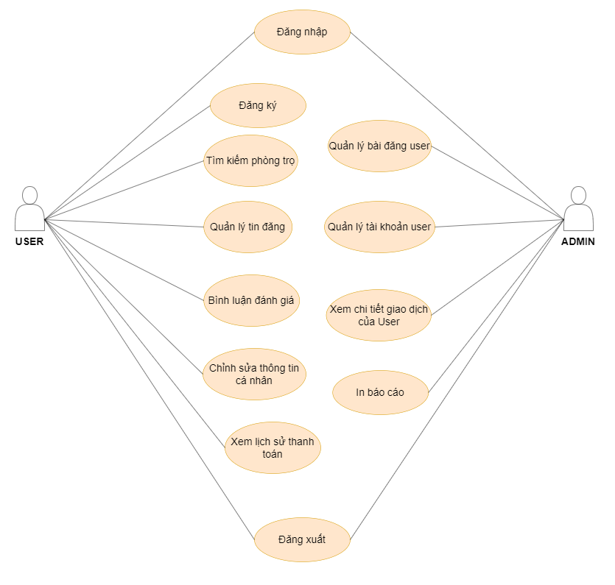

*Use Case tổng quan hệ thống*

2.1. Đăng nhập

*Đặc tả Use Case 1: Đăng nhập*

| **Name** | **Đăng nhập** |
| --- | --- |
| ID | UC1 |
| Description | Actor muốn đăng nhập tài khoản đã đăng ký |
| Actor | User, Admin |
| Pre-condition | Actor đã được đăng ký với quyền tương ứng |
| Post-condition | Đăng nhập thành công vào website. |
| Trigger | Actor bấm vào nút [Đăng nhập] |
| Basic flow | 1. Bấm vào nút [Đăng nhập] hoặc vào trang Admin.  2. Hiển thị màn hình đăng nhập.  3.Actor nhập đúng Username, password đã đăng ký.  4. Actor nhấn nút Login hoặc bấm nút Enter.  5. Hệ thống sẽ thông báo “Đăng nhập thành công”. |
| Alternative flow | N/A |
| Exception | 3a. Actor nhập Username sai/ Password sai.  *Use Case tiếp tục bước 4*  5a. Hệ thống sẽ thông báo “Username/ Password không chính xác.  *Use Case dừng lại* |

2.2: Đăng ký

*Đặc tả Use Case 2: Đăng ký*

| **Name** | **Đăng ký** |
| --- | --- |
| ID | UC2 |
| Description | User muốn đăng ký tài khoản. |
| Actor | User |
| Pre-condition | User chưa có tài khoản |
| Post-condition | Đăng ký tài khoản website thành công |
| Trigger | User bấm vào nút [Đăng ký] |
| Basic flow | 1. User bấm vào nút [Đăng ký].  2. Nhập thông tin tài khoản bao gồm 2 trường bắt buộc nhập là Username và Password.  3. Bấm nút [Đăng ký] để hoàn tất.  4. Hệ thống check Username đã tồn tại hay chưa, nếu không trùng, hệ thống thông báo: “Đăng ký thành công!” |
| Alternative flow | N/A |
| Exception | 4a. Hệ thống check Username đã tồn tại hay chưa, nếu trùng, hệ thống cảnh báo: “Username đã tồn tại!”  *Use Case dừng lại* |

2.3: Tìm kiếm phòng trọ

*Đặc tả Use Case 3: Tìm kiếm phòng trọ*

| **Name** | **Tìm kiếm phòng trọ** |
| --- | --- |
| ID | UC3 |
| Description | User đã đăng nhập muốn tìm kiếm phòng trọ |
| Actor | User |
| Pre-condition | User đã đăng nhập tài khoản website |
| Post-condition | Trả ra kết quả tìm kiếm phòng trọ theo tiêu chí mong muốn |
| Trigger | User bấm vào thanh [Tìm kiếm] |
| Basic flow | 1. User nhập các tiêu chí mong muốn  2. Bấm nút Enter  3. Hệ thống trả ra kết quả tin đăng phù hợp với tiêu chí tìm kiếm |
| Alternative flow | N/A |
| Exception | N/A |

2.4: Quản lý tin đăng

2.4.1: Đăng tin phòng trọ

*Đặc tả Use Case 4.1: Đăng tin phòng trọ*

|  |  |
| --- | --- |
| **Name** | **Đăng tin phòng trọ** |
| ID | UC4.1 |
| Description | User đã đăng nhập muốn đăng tin phòng trọ |
| Actor | User |
| Pre-condition | User đã đăng nhập tài khoản website |
| Post-condition | Tạo tin đăng thành công |
| Trigger | User bấm vào nút [Đăng tin] |
| Basic flow | 1. User bấm vào nút [Tạo bài đăng]  2. Hệ thống chuyển sang màn hình quét mã QR để thanh toán tiền đăng tin  3. User tiến hành chuyển khoản trong thời gian giao dịch quy định  4. Hệ thống check nếu tiền đã về thì hiện thông báo: “Giao dịch thành công”  5. Hệ thống chuyển sang màn hình “Thêm mới tin đăng”  6. User nhập các thông tin của tin đăng phòng trọ và upload ảnh  7. User bấm vào nút [Đăng tin]  8. Hệ thống sẽ lưu lại dữ liệu tin đăng mới được tạo, tin đăng sẽ trong trạng thái “Chờ duyệt” và quay lại trang chủ |
| Alternative flow | N/A |
| Exception | 3a. User thực hiện nạp tiền quá thời gian giao dịch quy định  4a. Hệ thống thông báo: “Giao dịch đã quá hạn!”  *Use Case dừng lại* |

2.4.2: Chỉnh sửa tin đăng phòng trọ

*Đặc tả Use Case 4.2: Chỉnh sửa tin đăng phòng trọ*

|  |  |
| --- | --- |
| **Name** | **Chỉnh sửa tin đăng phòng trọ** |
| ID | UC4.2 |
| Description | User đã đăng tin muốn chỉnh sửa nội dung tin đăng |
| Actor | User |
| Pre-condition | User đã đăng nhập tài khoản website và từng đăng tin |
| Post-condition | Tin đăng được chỉnh sửa thành công |
| Trigger | User bấm vào nút [Cập nhật tin đăng] |
| Basic flow | 1. User bấm vào trang cá nhân  2. User bấm vào phần [Chi tiết tin đăng] trong mục tổng hợp tin đăng đã thực hiện  3. User bấm vào nút [Chỉnh sửa] của tin đăng mà mình muốn thay đổi  4. User thay đổi những thông tin mình cần sửa  5. User bấm vào nút [Cập nhật tin đăng]  6. Hệ thống sẽ lưu lại dữ liệu tin đăng mới được sửa, tin đăng sẽ trong trạng thái “Chờ duyệt” và quay lại trang chủ |
| Alternative flow | N/A |
| Exception | N/A |

2.5: Bình luận đánh giá

*Đặc tả Use Case 5: Bình luận đánh giá*

| **Name** | **Bình luận đánh giá** |
| --- | --- |
| ID | UC5 |
| Description | User đã đăng nhập muốn bình luận và đánh giá trong các tin đăng |
| Actor | User |
| Pre-condition | User đã đăng nhập tài khoản website |
| Post-condition | Bình luận và đánh giá tin đăng phòng trọ thành công |
| Trigger | User bấm vào nút [Đăng bình luận] |
| Basic flow | 1. User bấm vào [Xem chi tiết bài đăng]  2. User bấm vào khung bình luận.  3. User nhập nội dung bình luận và đánh giá số sao.  4. User bấm nút [Đăng bình luận]  5. Hệ thống lưu lại bình luận và hiển thị trong tin đăng phòng trọ. |
| Alternative flow | N/A |
| Exception | 3a. User không nhập nội dung bình luận không đánh giá số sao.  *Use Case tiếp tục bước 4*  5a. Hệ thống hiển thị cảnh báo: “Bình luận và đánh giá không hợp lệ!”  *Use Case dừng lại* |

PHẦN 2: XÂY DỰNG CSDL

1. THIẾT KẾ CLASS DIAGRAM

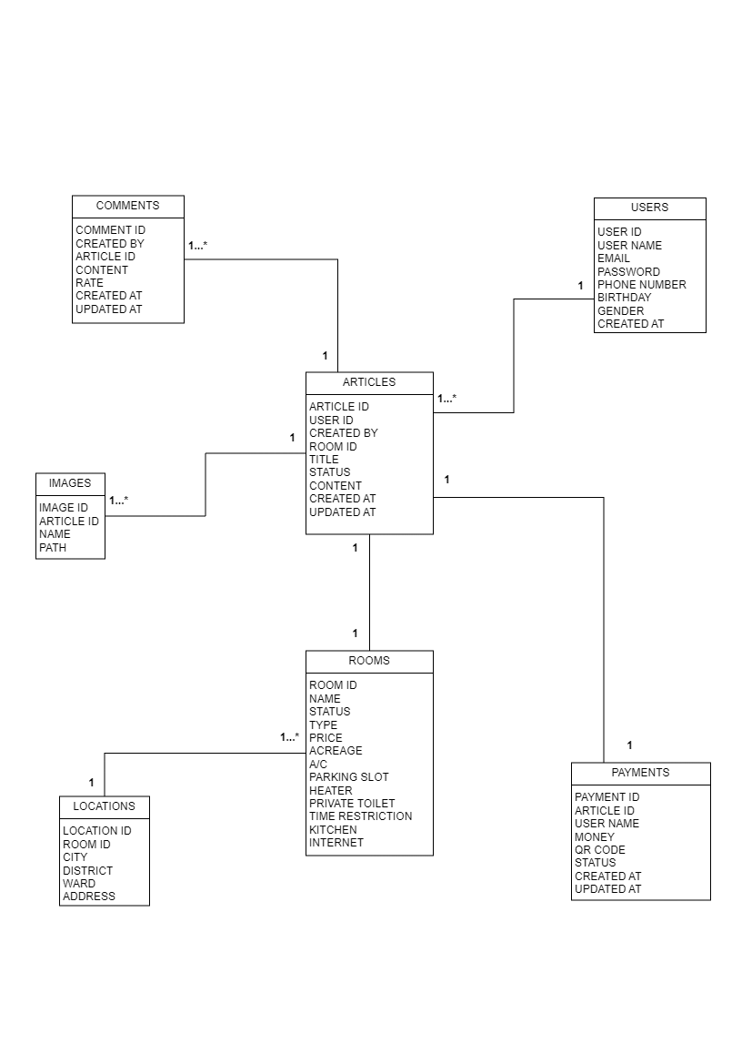

1.1. Xác định các bảng thực thể

Bảng Users ( Người dùng )

| **Các cột** | **Kiểu dữ liệu** | **Đặc điểm** | **Mô tả** |
| --- | --- | --- | --- |
| user_ID | char(10) | PK, not null | Mã người dùng |
| user_name | nvarchar(50) | Not Null | Tên người dùng |
| email | varchar(255) | Not Null | Email người dùng |
| password | varchar(255) | Not Null | Mật khẩu người dùng |
| phone_number | int(11) | Null | Số điện thoại người dùng |
| birthday | datetime | Null | Ngày sinh người dùng |
| gender | nvarchar(50) | Null | Giới tính người dùng |
| created_at | datetime | Null | Ngày tạo người dùng |

Bảng Rooms  ( Phòng trọ )

| **Các cột** | **Kiểu dữ liệu** | **Đặc điểm** | **Mô tả** |
| --- | --- | --- | --- |
| room_ID | char(10) | PK, not null | Mã phòng |
| name | nvarchar(50) | Null | Tên phòng |
| status | bit | Not Null | Trạng thái phòng |
| price | float | Not Null | Giá thuê phòng |
| type | nvarchar(255) | Not Null | Loại phòng |
| acreage | float | Not Null | Diện tích |
| A/C | bit | Null | Điều hòa |
| parking_slot | bit | Null | Bãi đậu xe |
| heater | bit | Null | Bình nóng lạnh |
| private_toilet | bit | Null | Nhà vệ sinh riêng |
| time_principle | nvarchar(50) | Null | Quy định thời gian |
| kitchen | bit | Null | Bếp |
| internet | bit | Null | Internet |

Bảng Locations ( Khu vực )

|  |  |  |  |
| --- | --- | --- | --- |
| **Các cột** | **Kiểu dữ liệu** | **Đặc điểm** | **Mô tả** |
| location_ID | char(10) | PK, not null | Mã khu vực |
| room_ID | char(10) | FK, not null | Mã phòng |
| city | nvarchar(255) | Not Null | Tỉnh/thành phố |
| district | nvarchar(255) | Not Null | Quận/huyện |
| ward | nvarchar(255) | Not Null | Phường/xã |
| address | nvarchar(255) | Not Null | Địa chỉ cụ thể |

Bảng Payments ( Thanh toán nạp tiền đăng bài )

|  |  |  |  |
| --- | --- | --- | --- |
| **Các cột** | **Kiểu dữ liệu** | **Đặc điểm** | **Mô tả** |
| payment_ID | char(10) | PK, not null | Mã thanh toán |
| article_ID | char(10) | FK, not null | Mã bài đăng |
| user_name | nvarchar(50) | Not null | Tên người dùng thanh toán |
| status | bit | Not null | Trạng thái thanh toán |
| QR_code | varchar(max) | Not Null | QR thanh toán |
| money | float | Not Null | Số tiền thanh toán |
| created_at | datetime | Null | Ngày tạo thanh toán |
| updated_at | timestamp | Null | Ngày cập nhật thanh toán |

Bảng Comments ( Bình luận & đánh giá )

|  |  |  |  |
| --- | --- | --- | --- |
| **Các cột** | **Kiểu dữ liệu** | **Đặc điểm** | **Mô tả** |
| comment_ID | char(100) | PK, not null | Mã bình luận |
| article_ID | char(10) | FK, not null | Mã bài đăng |
| content | nvarchar(max) | Null | Nội dung bình luận |
| rate | float | Null | Đánh giá |
| created_by | nvarchar(50) | Not Null | Được tạo bởi |
| created_at | datetime | Null | Ngày tạo bình luận |
| updated_at | timestamp | Null | Ngày cập nhật bình luận |

Bảng Images ( Hình ảnh phòng trọ)

|  |  |  |  |
| --- | --- | --- | --- |
| **Các cột** | **Kiểu dữ liệu** | **Đặc điểm** | **Mô tả** |
| image ID | char(10) | PK, not null | Mã ảnh |
| article_ID | char(10) | FK, not null | Mã bài đăng |
| name | nvarchar(50) | Null | Tên ảnh |
| path | varchar(max) | Null | Đường dẫn |

Bảng Articles ( Bài đăng phòng trọ )

|  |  |  |  |
| --- | --- | --- | --- |
| **Các cột** | **Kiểu dữ liệu** | **Đặc điểm** | **Mô tả** |
| article ID | char(10) | PK, not null | Mã bài đăng |
| user_ID | char(10) | FK, not null | Mã người đăng |
| room_ID | char(10) | FK, not null | Mã phòng |
| title | nvarchar(50) | Null | Tiêu đề |
| content | nvarchar(max) | Null | Nội dung |
| status | bit | Not Null | Trạng thái bài đăng |
| created_by | nvarchar(50) | Not Null | Được tạo bởi |
| created_at | datetime | Null | Ngày tạo bài đăng |
| updated_at | timestamp | Null | Ngày cập nhật bài đăng |

2. XÂY DỰNG CSDL

2.1. Khởi tạo

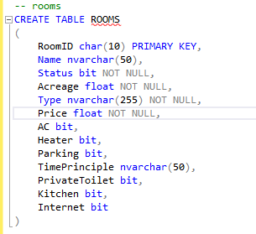

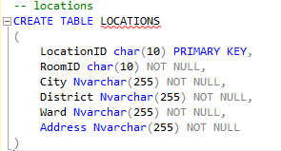

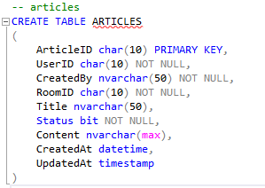

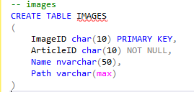

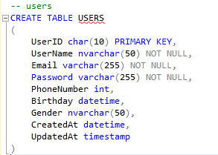

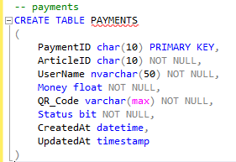

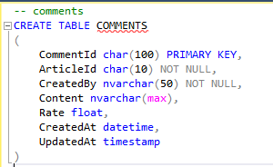

2.2. Mô hình liên kết cơ sở dữ liệu

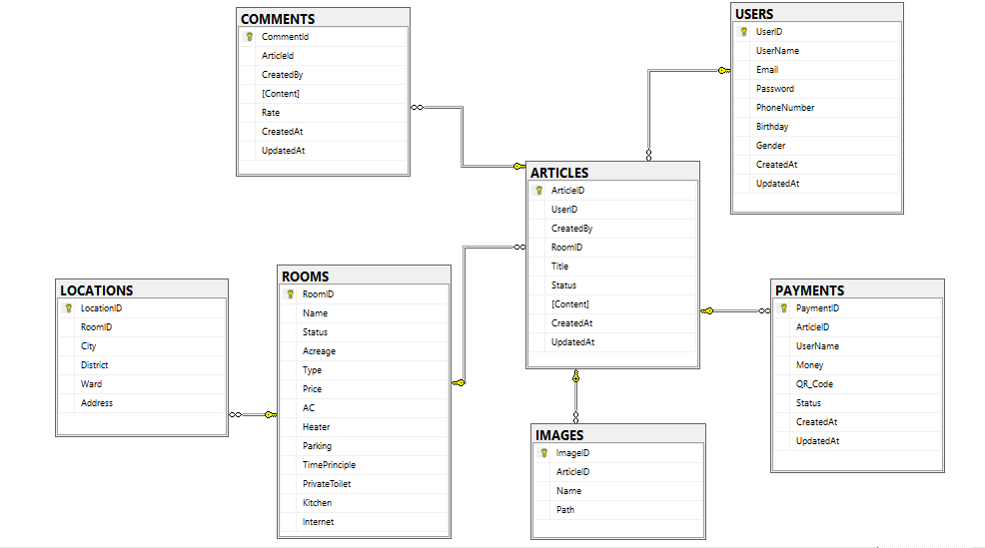

2.3. Nhập dữ liệu

* Nhập

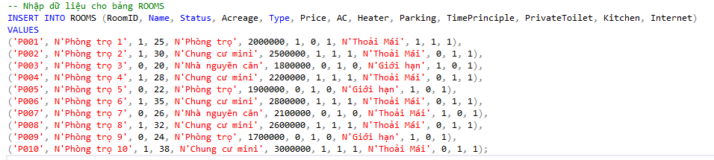

* Nhập

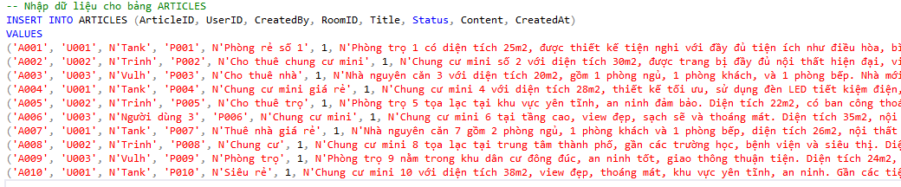

* Nhập

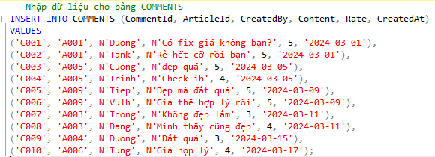

* Nhập

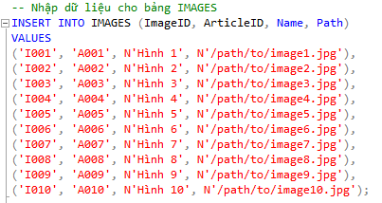

* Nhập

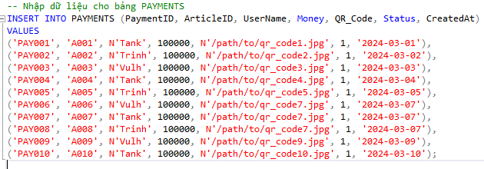

* Nhập

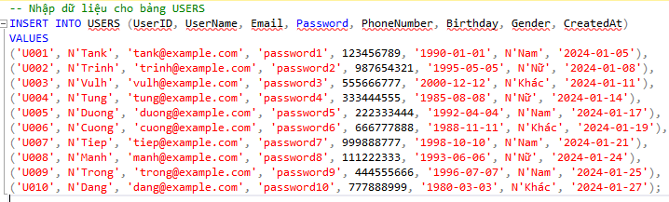

* Nhập

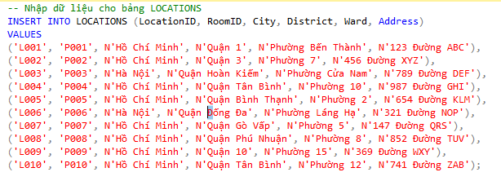

PHẦN 3: TRUY VẤN DỮ LIỆU VÀ BÁO CÁO

1. Truy vấn dữ liệu

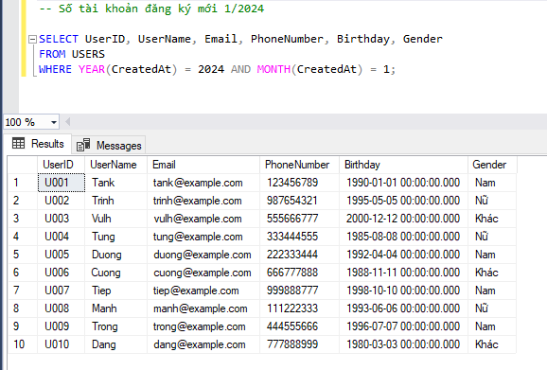

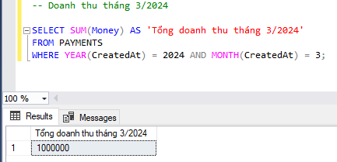

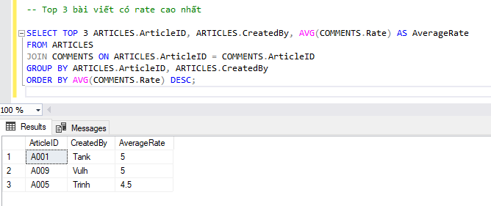

2. Báo cáo

**DIGITALL RENTING PLATFORM**

Hà Nội, ngày 31 tháng 3 năm 2024

**Báo Cáo Danh Sách Bài Đăng Có Tỉ Lệ Đánh Giá Cao Nhất**

|  |  |  |
| --- | --- | --- |
| Mã Bài Đăng | Người Tạo Bài Đăng | Tỉ Lệ Đánh Giá Bình Quân |
| A001 | Tank | 5 |
| A009 | Vulh | 5 |
| A005 | Trinh | 4.5 |

Người lập báo cáo

Admin

**DIGITALL RENTING PLATFORM**

Hà Nội, ngày 31 tháng 1 năm 2024

**Báo Cáo Số Lượng Tài Khoản Đăng Ký Mới Trong Tháng 1**

| STT | Mã Người Dùng | Tên Người Dùng | Email | Số Điện Thoại | Ngày Sinh | Giới Tính |
| --- | --- | --- | --- | --- | --- | --- |
| 1 | U001 | Tank | tank@example.com | 123456789 | 1990-01-01 | Nam |
| 2 | U002 | Trinh | trinh@example.com | 987654321 | 1995-05-05 | Nữ |
| 3 | U003 | Vulh | vulh@example.com | 555666777 | 2002-12-12 | Khác |
| 4 | U004 | Tung | tung@example.com | 333444555 | 1985-08-08 | Nữ |
| 5 | U005 | Duong | duong@example.com | 222333444 | 1992-04-04 | Nam |
| 6 | U006 | Cuong | cuong@example.com | 666777888 | 1988-11-11 | Khác |
| 7 | U007 | Tiep | tiep@example.com | 999888777 | 1998-10-10 | Nam |
| 8 | U008 | Manh | manh@example.com | 111222333 | 1993-06-06 | Nữ |
| 9 | U009 | Trong | trong@example.com | 444555666 | 1996-07-07 | Nam |
| 10 | U010 | Dang | dang@example.com | 777888999 | 1980-03-03 | Khác |

Người lập báo cáo

Admin

**DIGITALL RENTING PLATFORM**

Hà Nội, ngày 31 tháng 3 năm 2024

**Báo Cáo Doanh Thu Nhận Được Từ Các Thanh Toán Đăng Bài Tháng 3**

|  |  |  |  |  |  |  |
| --- | --- | --- | --- | --- | --- | --- |
| Mã Giao Dịch | Mã Bài Đăng | Tên Người Dùng | Số Tiền  (VNĐ) | QR CODE | Trạng Thái Giao Dịch | Ngày Tạo Giao Dịch |
| PAY001 | A001 | Tank | 100.000 | /path/to/qr_code1.jpg | 1 | 2024-03-01 |
| PAY002 | A002 | Trinh | 100.000 | /path/to/qr_code2.jpg | 1 | 2024-03-02 |
| PAY003 | A003 | Vulh | 100.000 | /path/to/qr_code3.jpg | 1 | 2024-03-03 |
| PAY004 | A004 | Tank | 100.000 | /path/to/qr_code4.jpg | 1 | 2024-03-04 |
| PAY005 | A005 | Trinh | 100.000 | /path/to/qr_code5.jpg | 1 | 2024-03-05 |
| PAY006 | A006 | Vulh | 100.000 | /path/to/qr_code6.jpg | 1 | 2024-03-06 |
| PAY007 | A007 | Tank | 100.000 | /path/to/qr_code7.jpg | 1 | 2024-03-07 |
| PAY008 | A008 | Trinh | 100.000 | /path/to/qr_code8.jpg | 1 | 2024-03-08 |
| PAY009 | A009 | Vulh | 100.000 | /path/to/qr_code9.jpg | 1 | 2024-03-09 |
| PAY010 | A010 | Tank | 100.000 | /path/to/qr_code10.jpg | 1 | 2024-03-10 |

Người lập báo cáo

Admin

PHẦN 4: MÔ PHỎNG GIAO DIỆN

**Giao diện trang chủ**

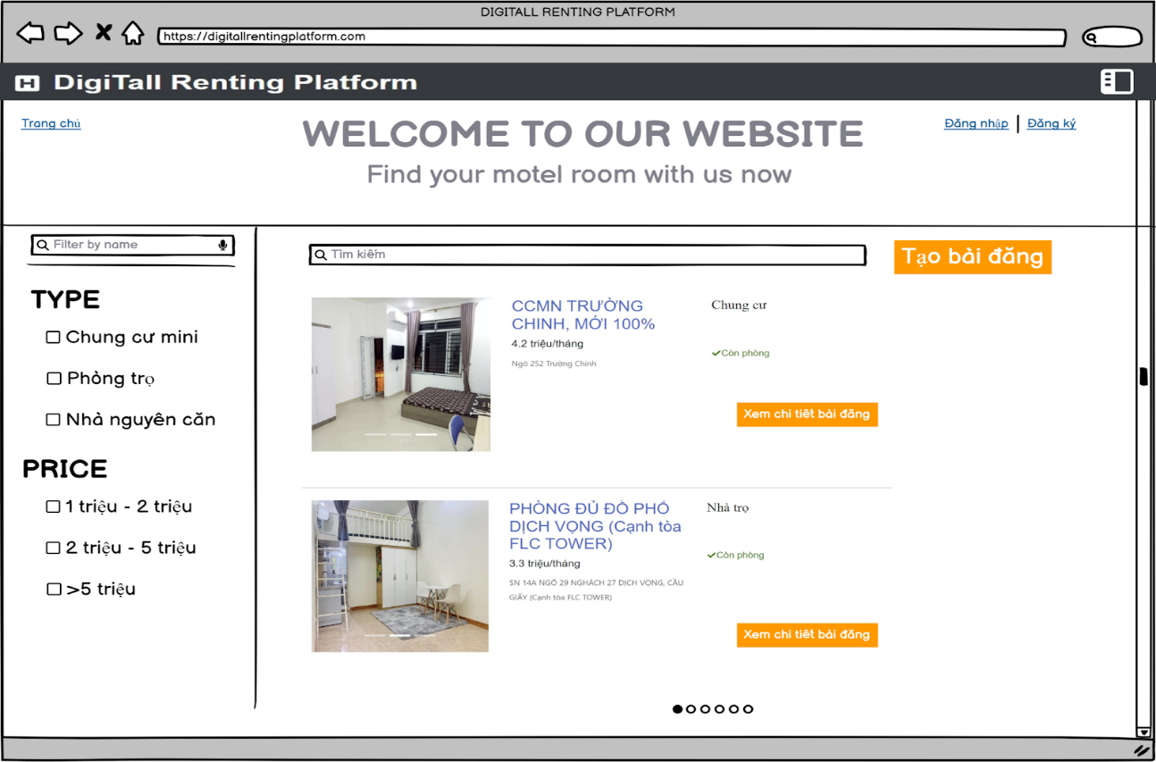

**Giao diện đăng ký**

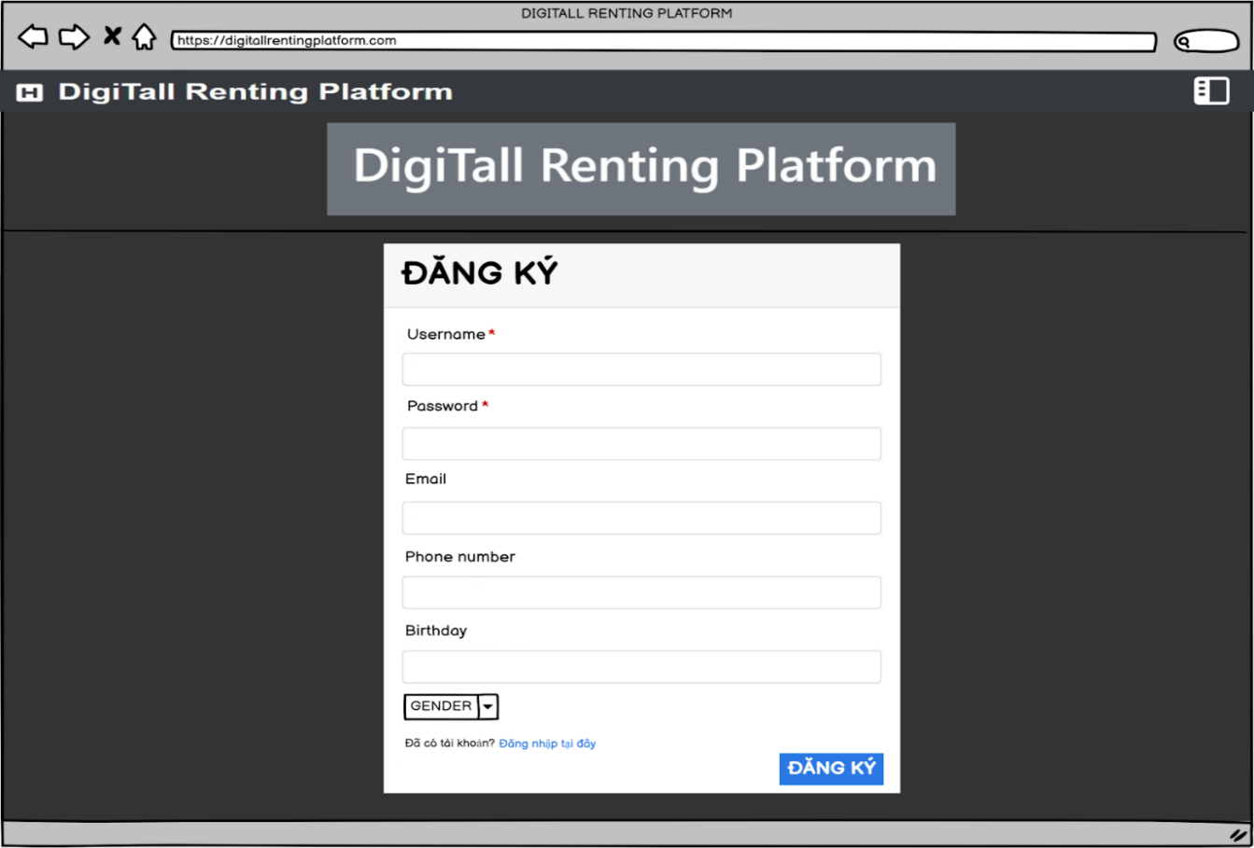

**Giao diện đăng nhập**

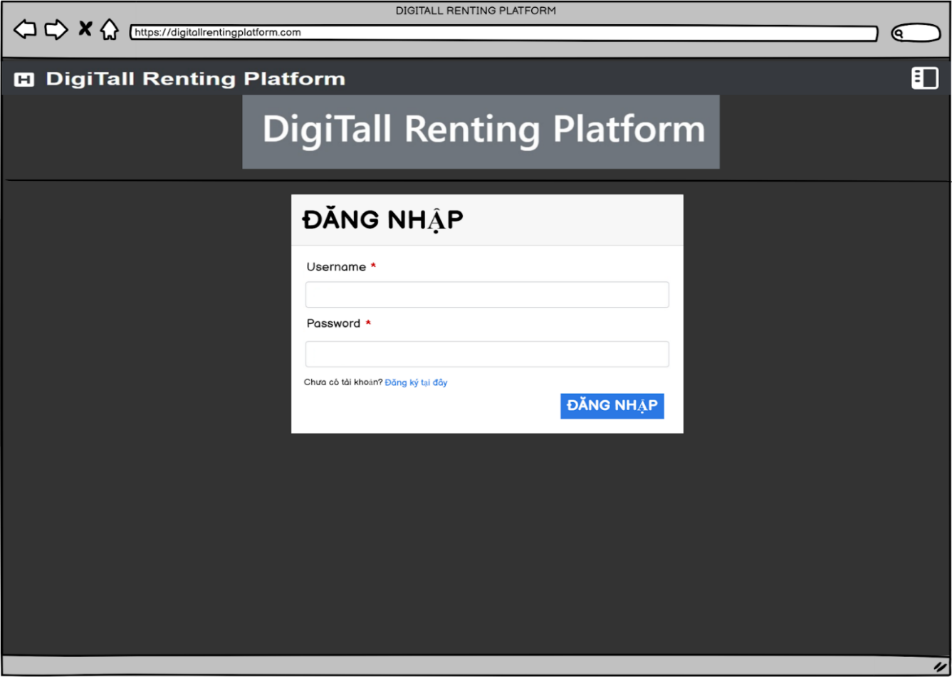

**Giao diện tìm kiếm phòng trọ**

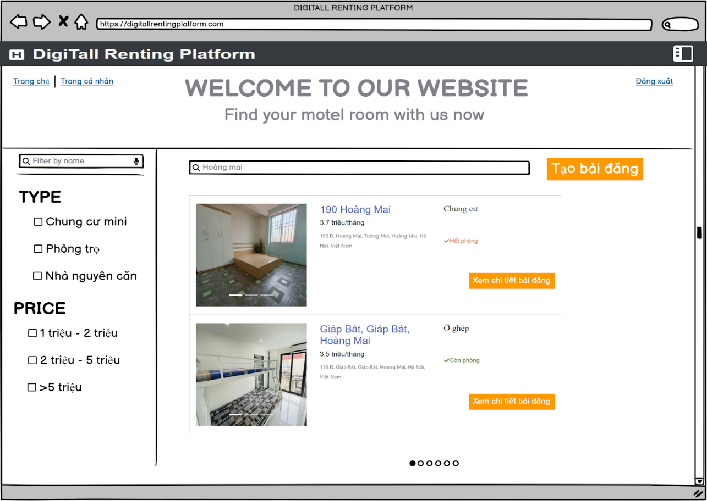

**Giao diện đăng tin phòng trọ**

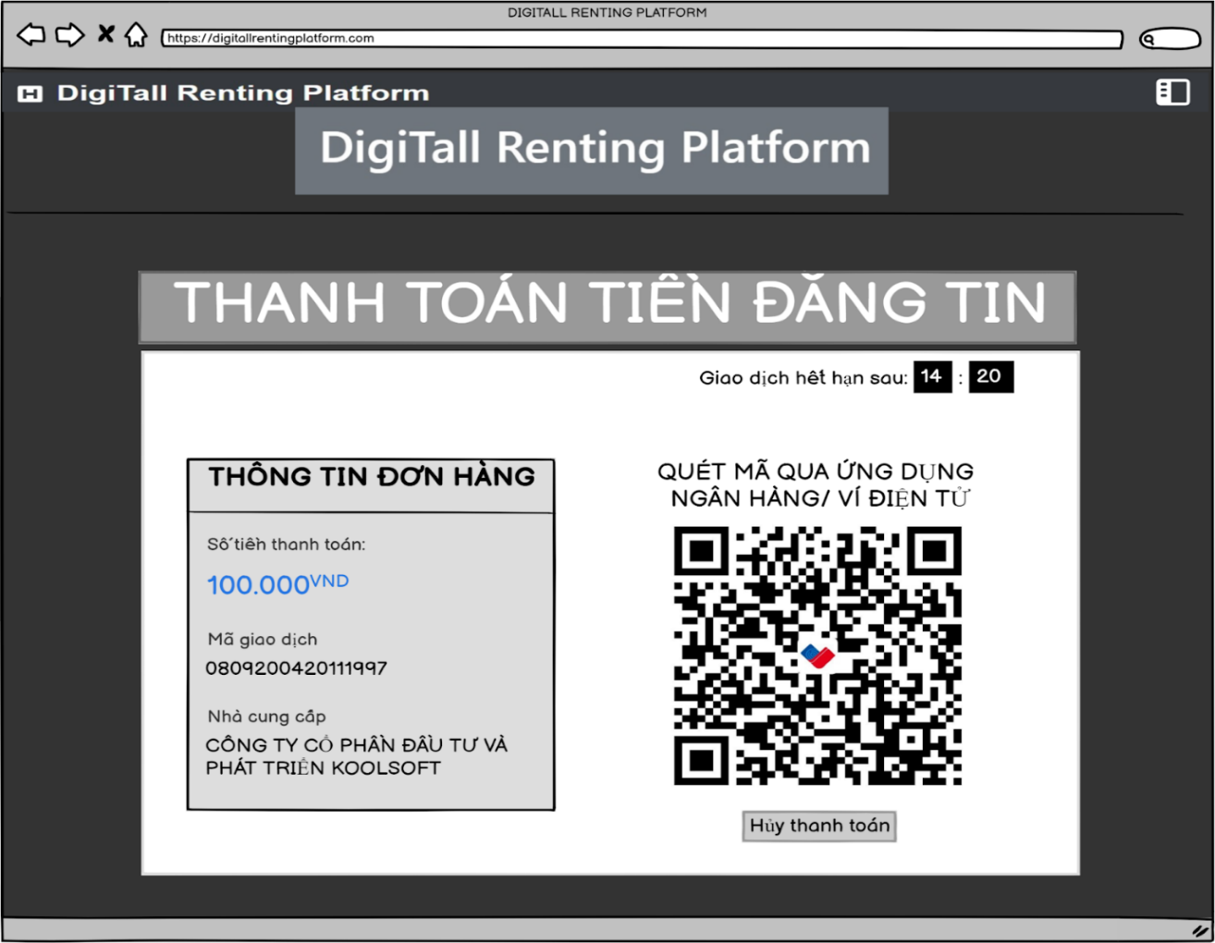

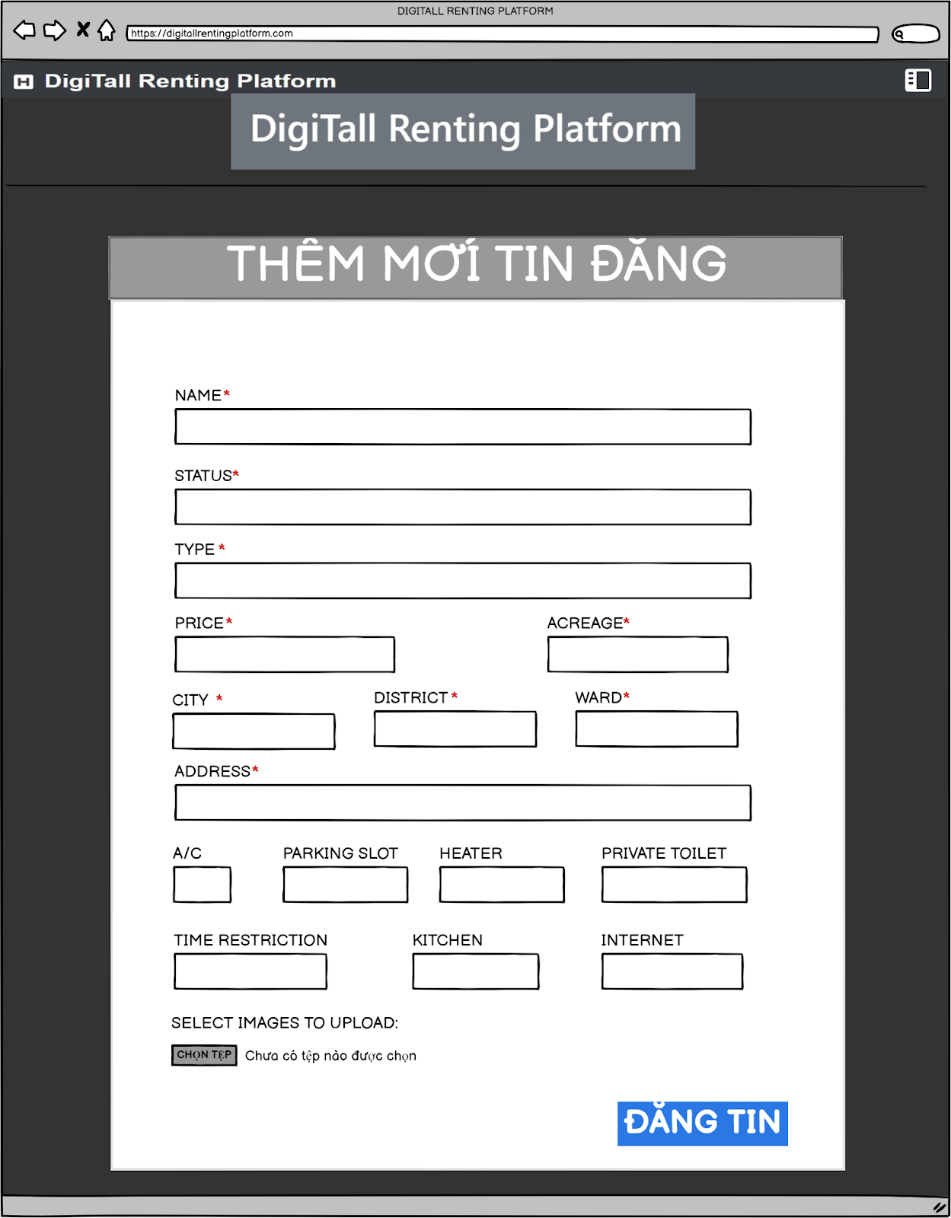

**Giao diện chỉnh sửa tin đăng**

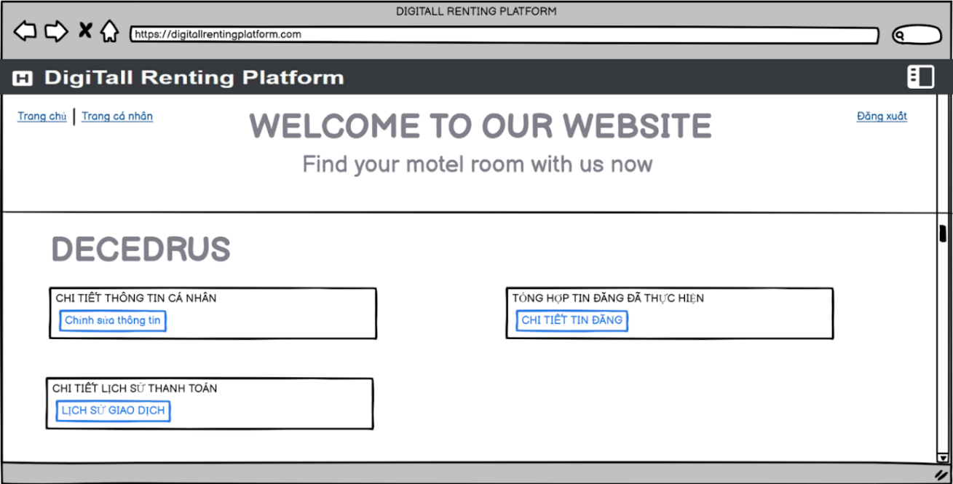

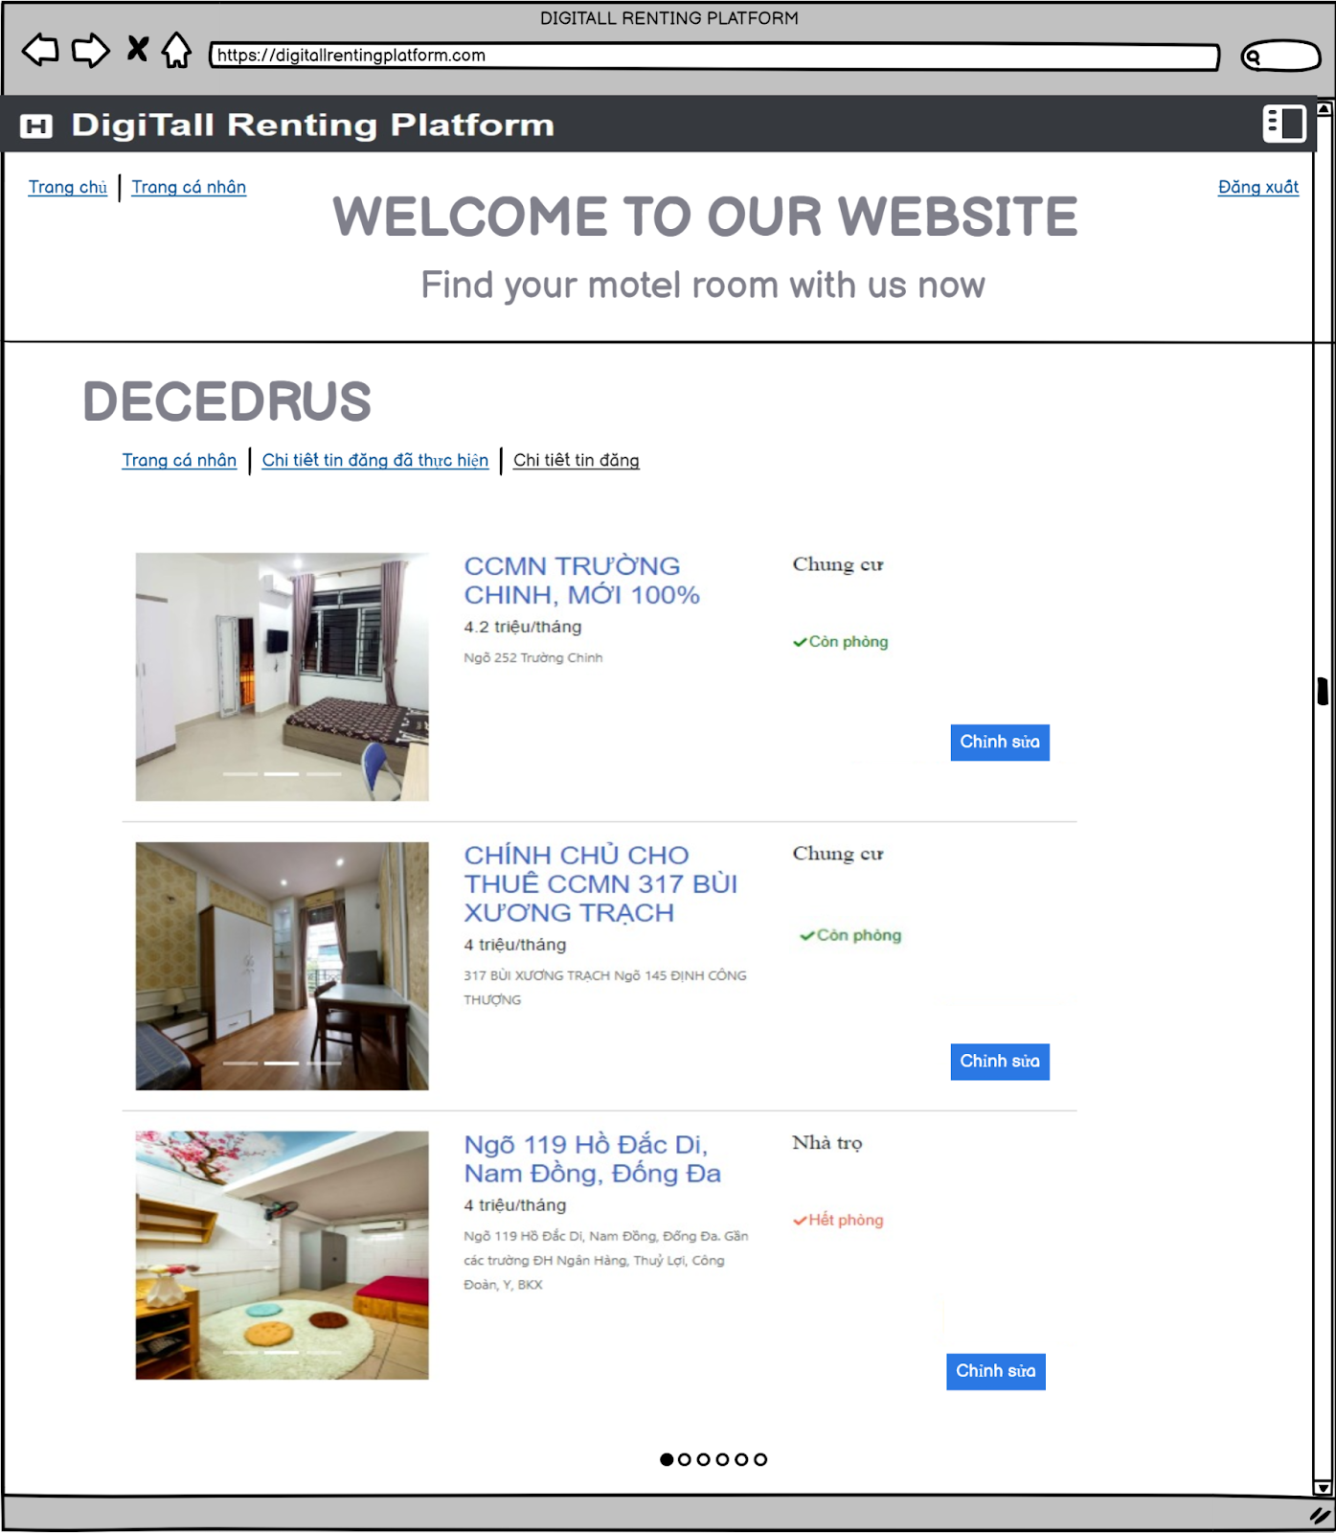

**Giao diện bình luận đánh giá**

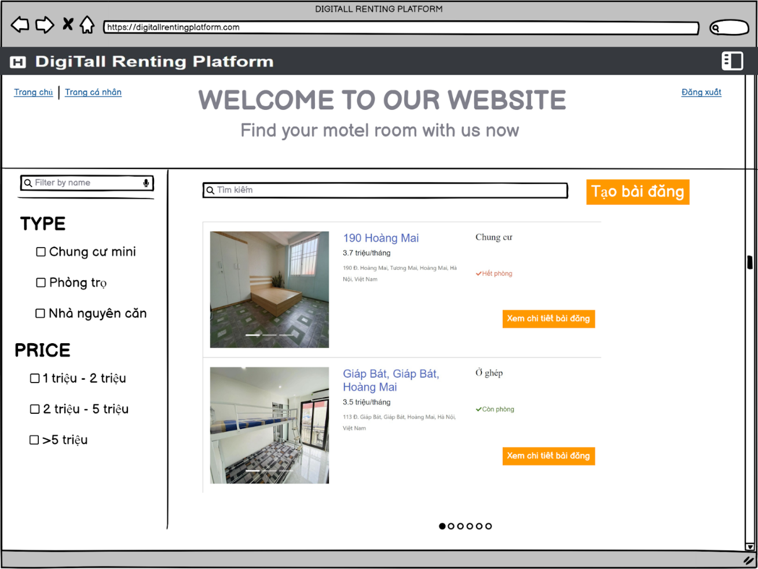

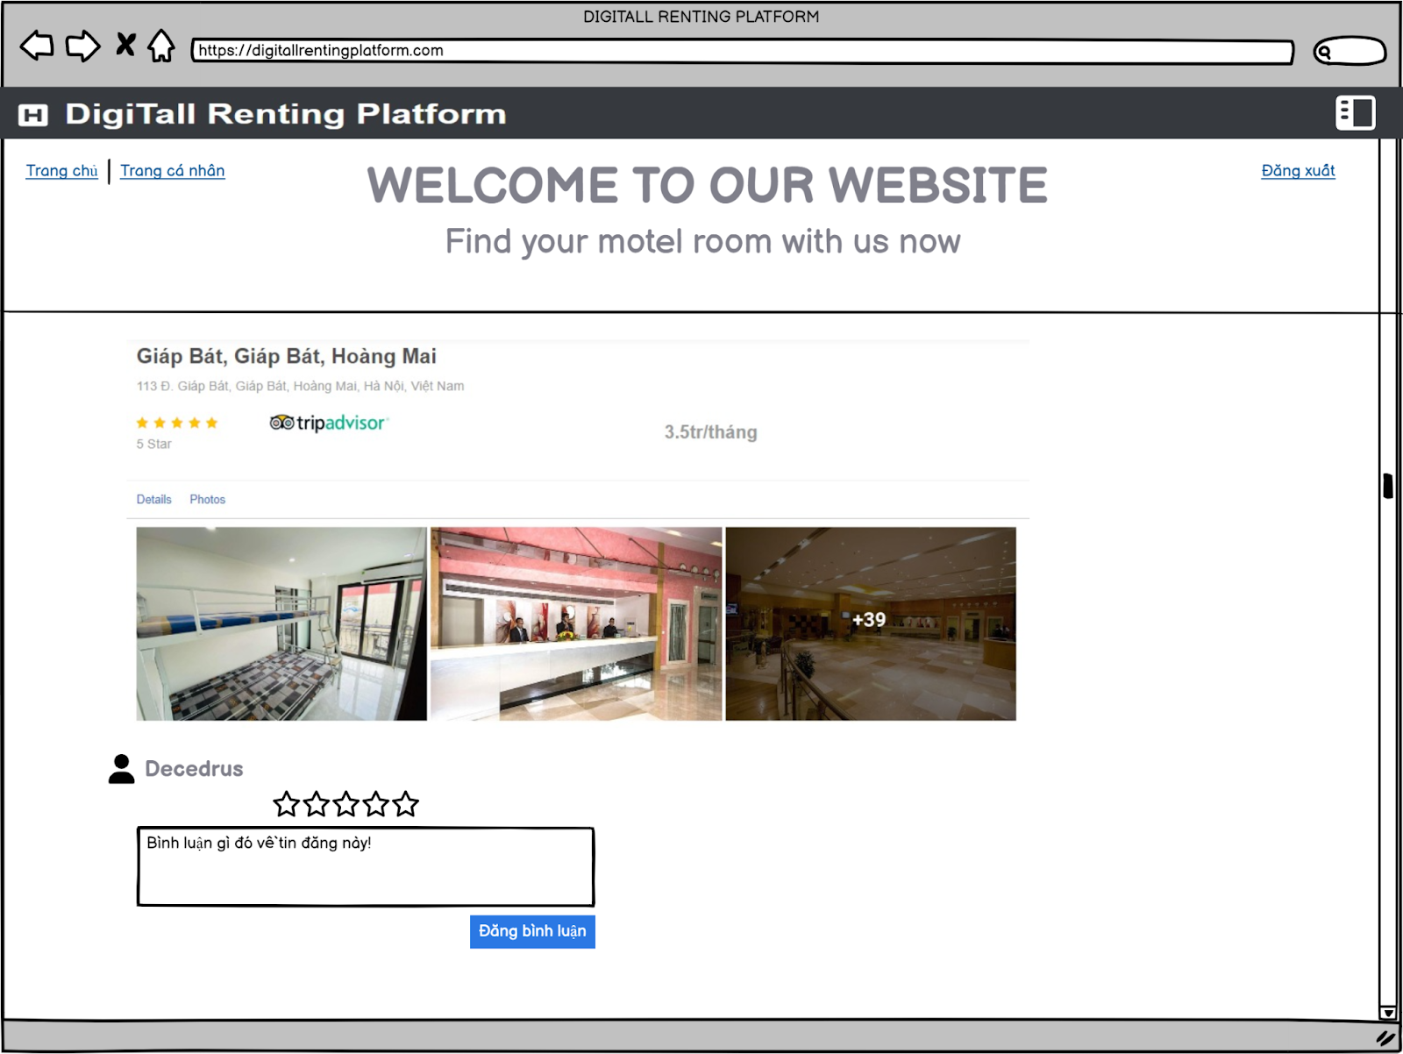

**Giao diện chỉnh sửa thông tin cá nhân**

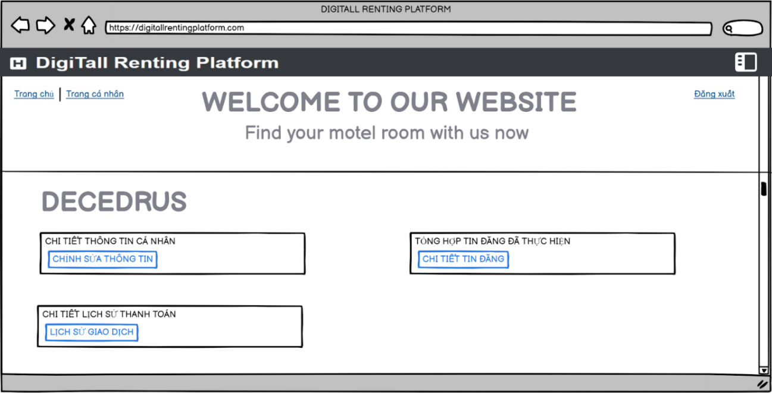

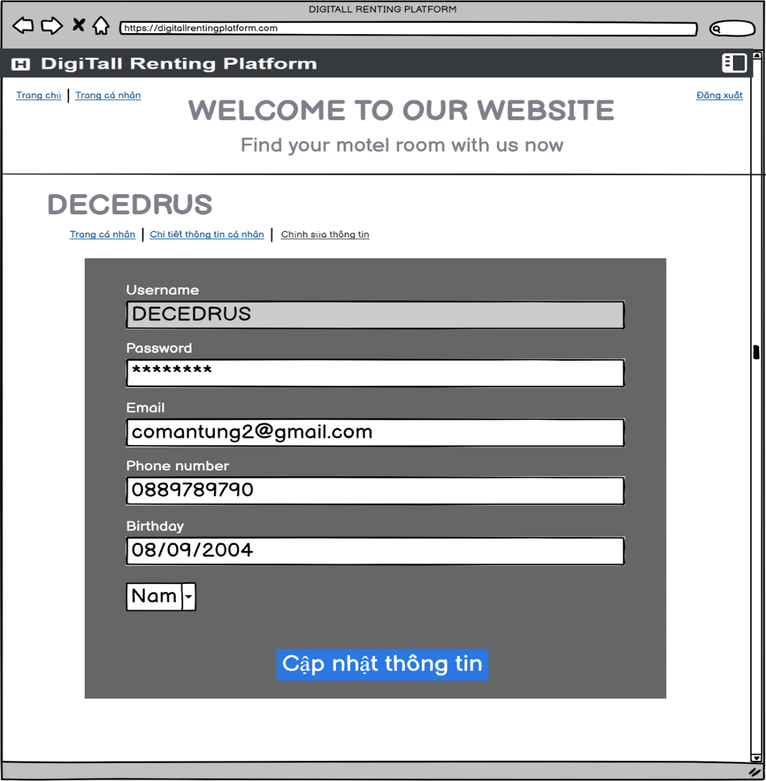

**Giao diện xem lịch sử giao dịch**

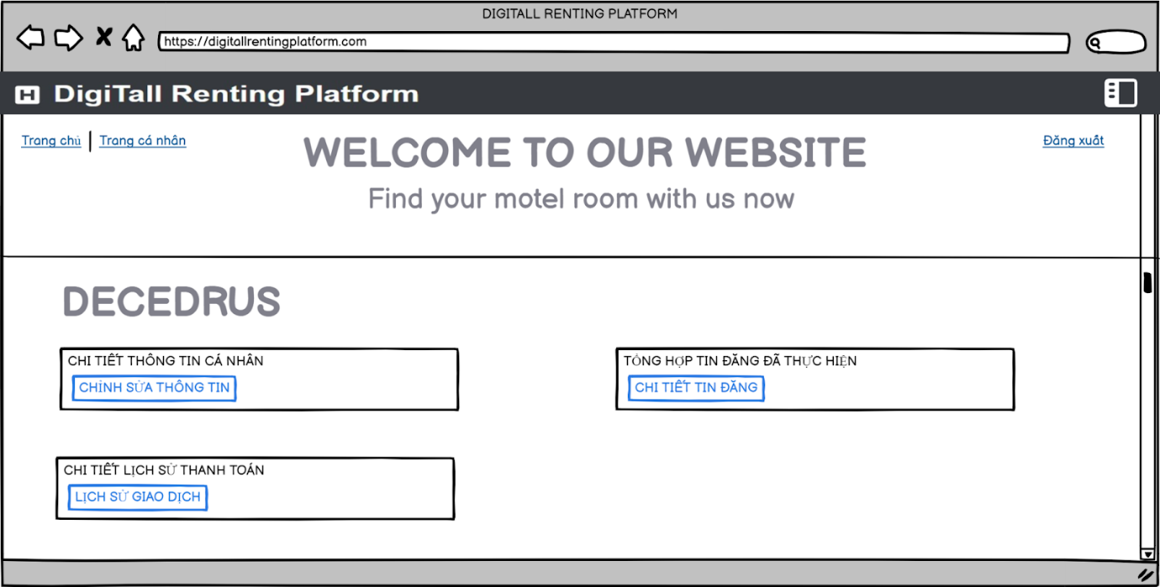

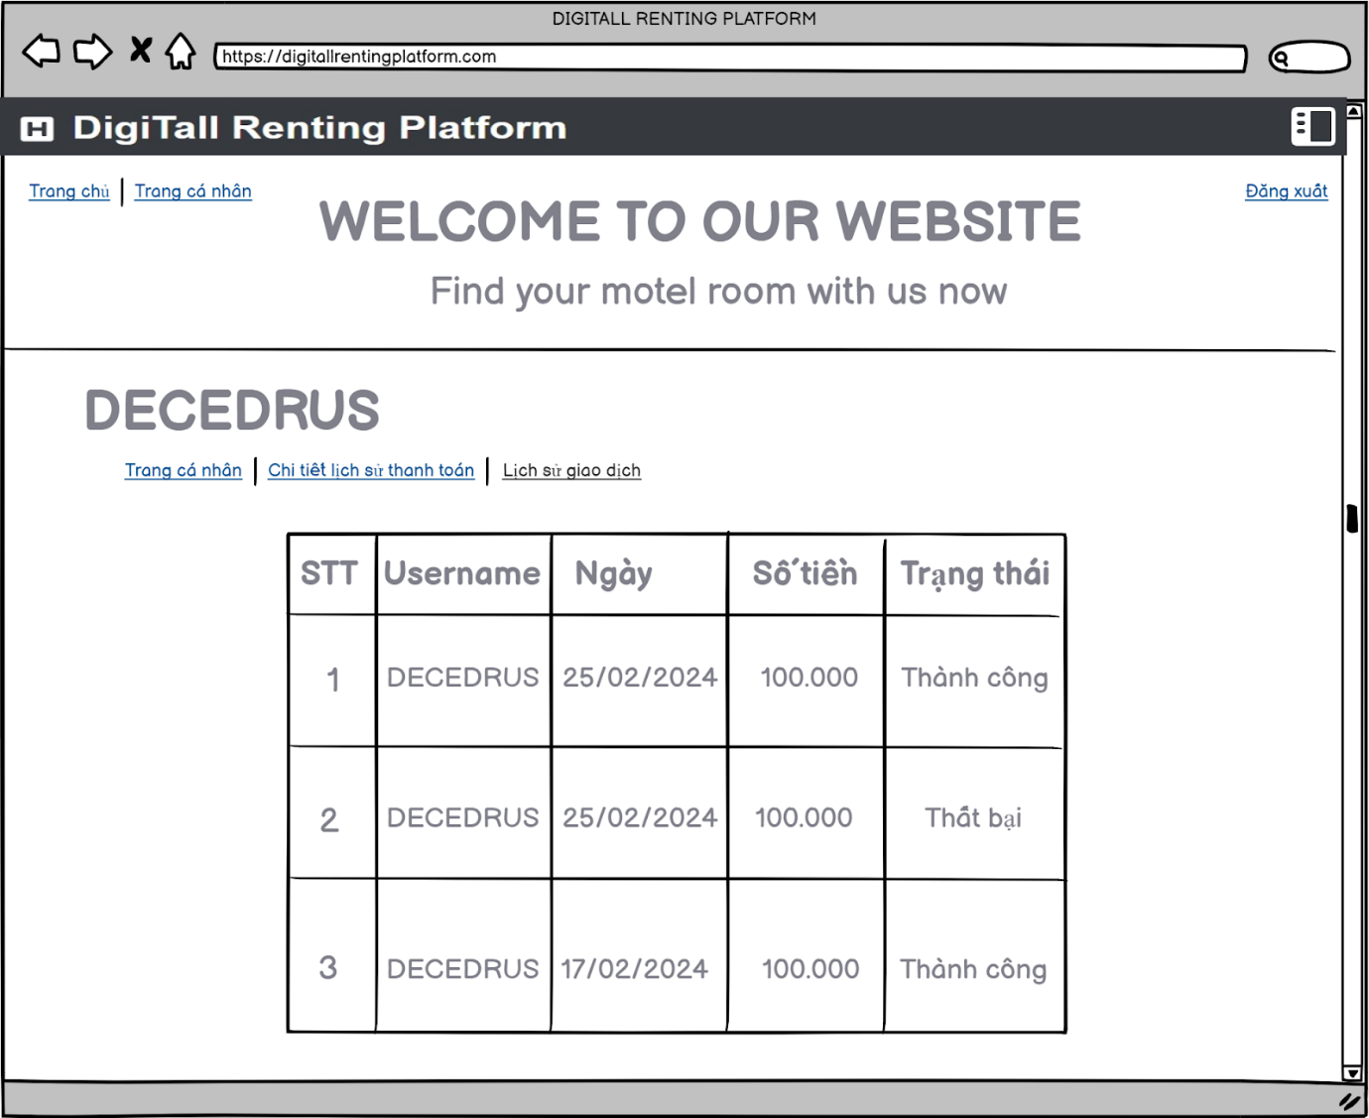

**Giao diện kiểm duyệt tin đăng**

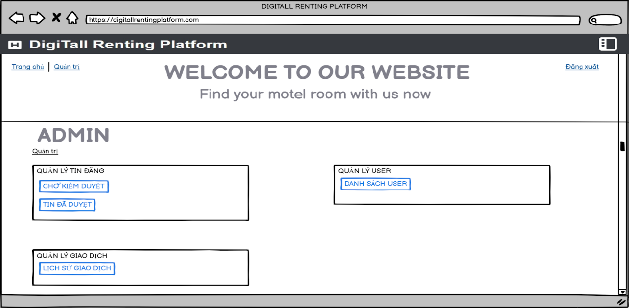

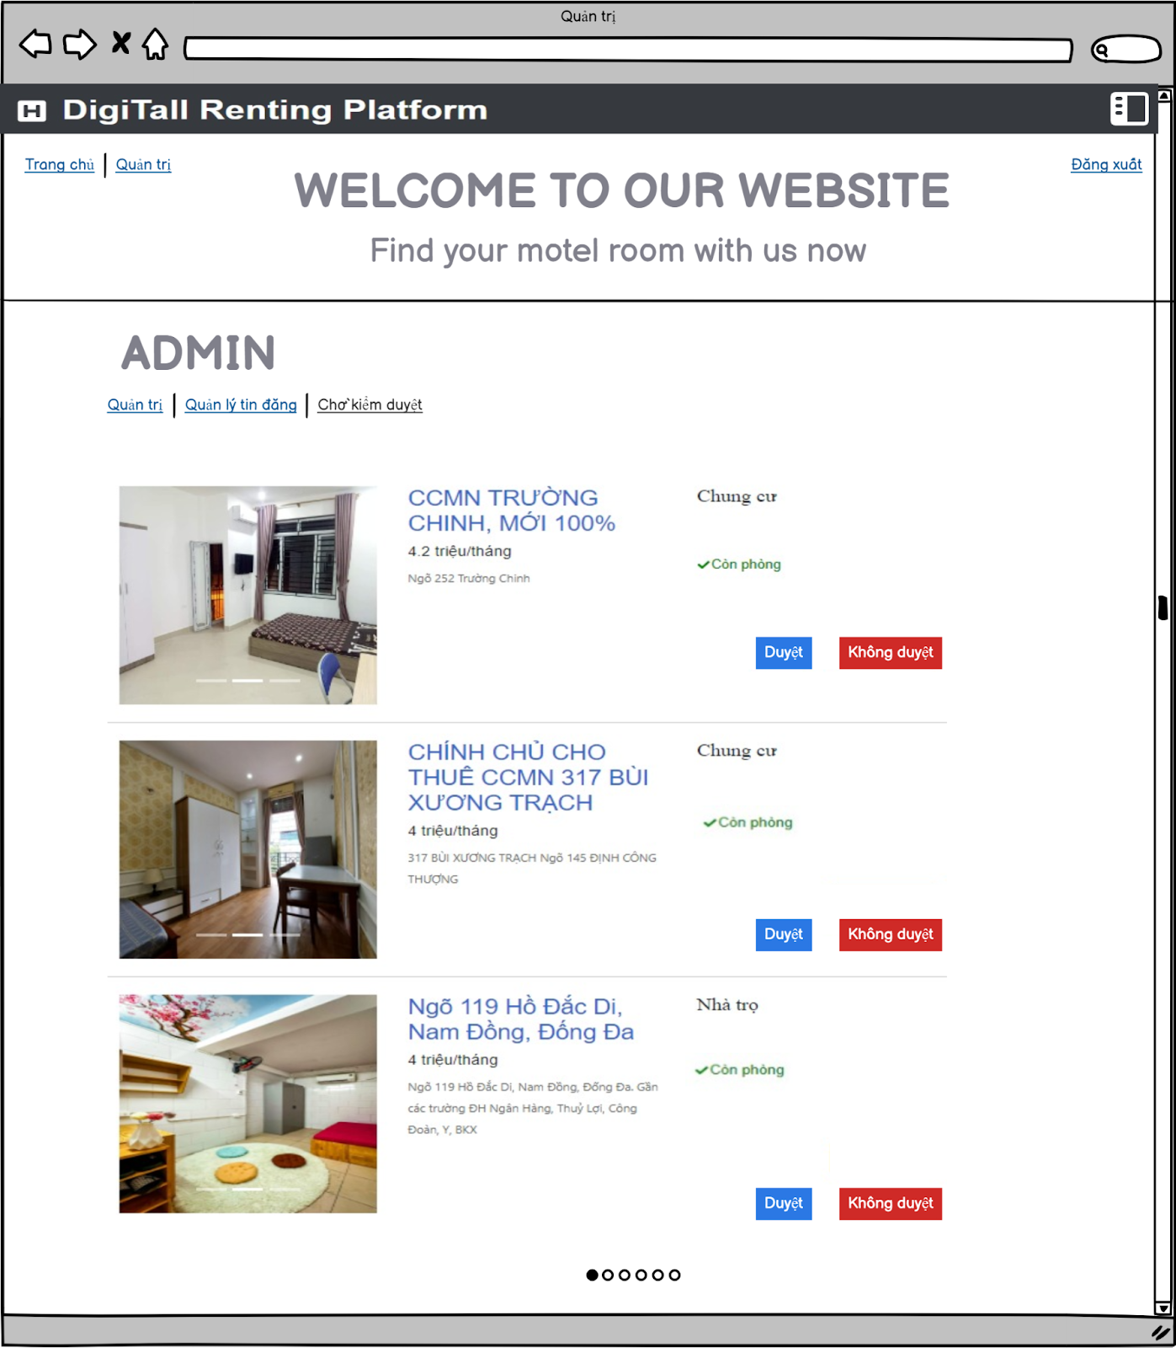

**Giao diện xem danh sách tin đăng đã duyệt**

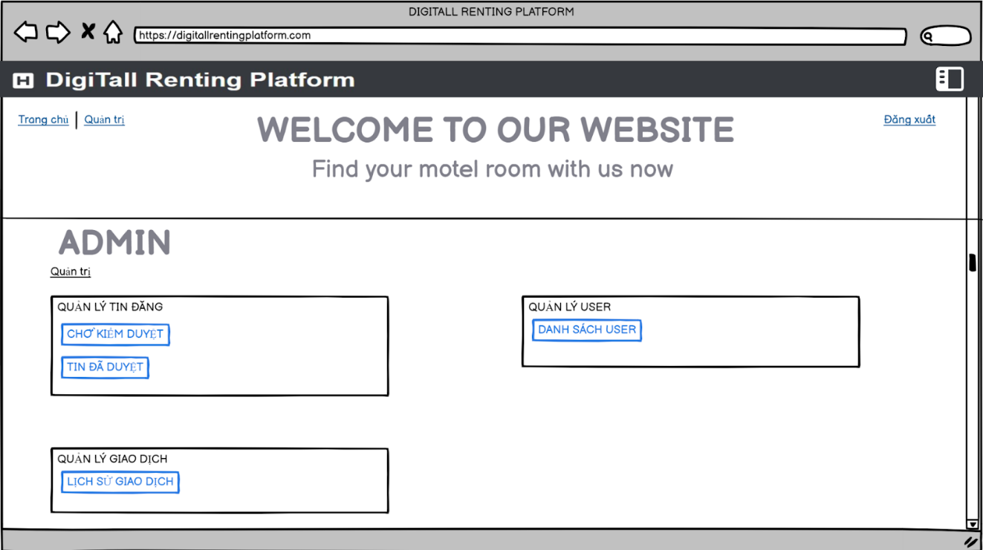

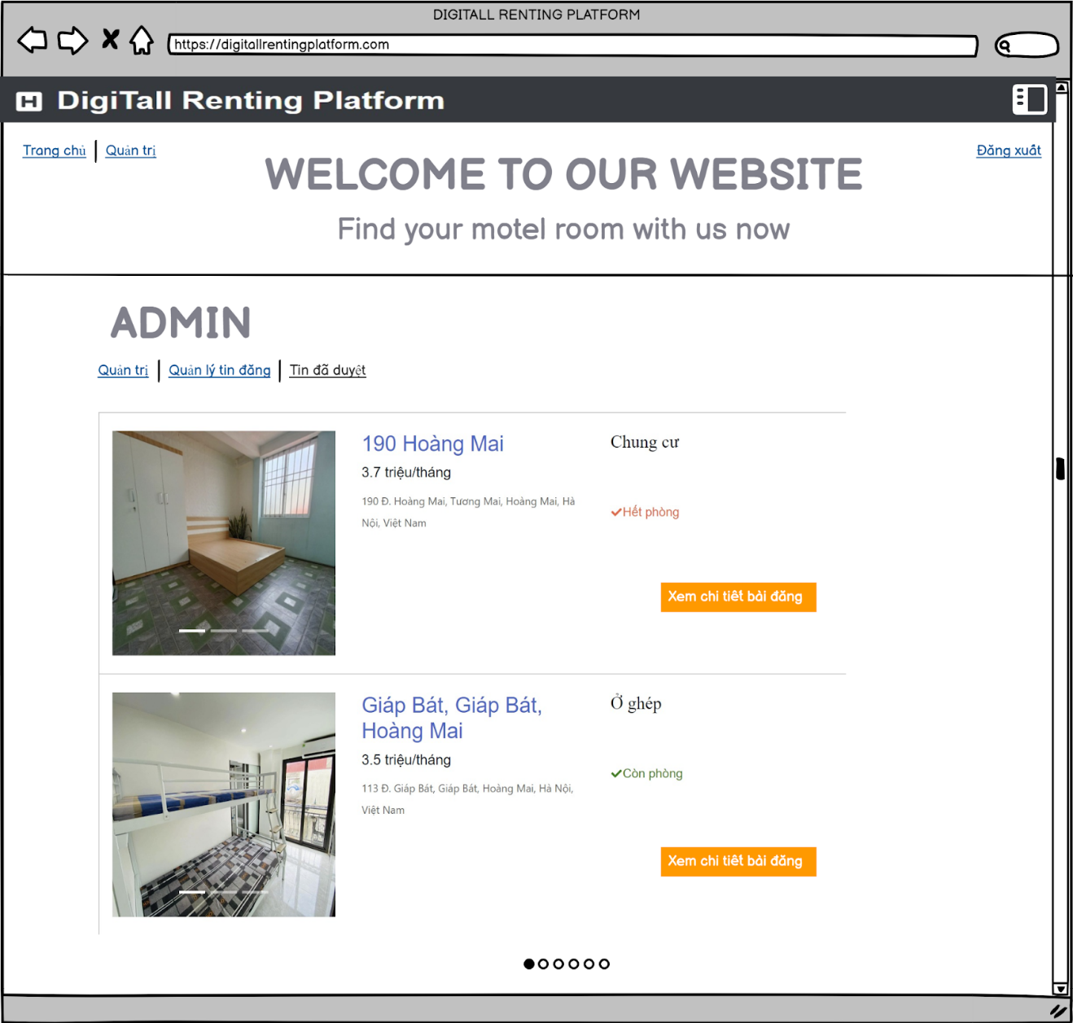

**Giao diện xem và sửa thông tin User**

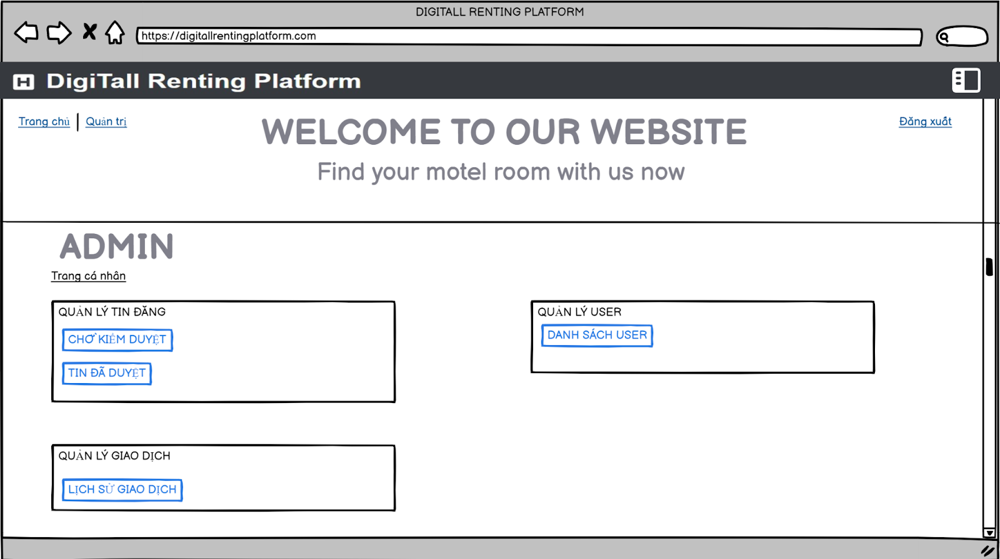

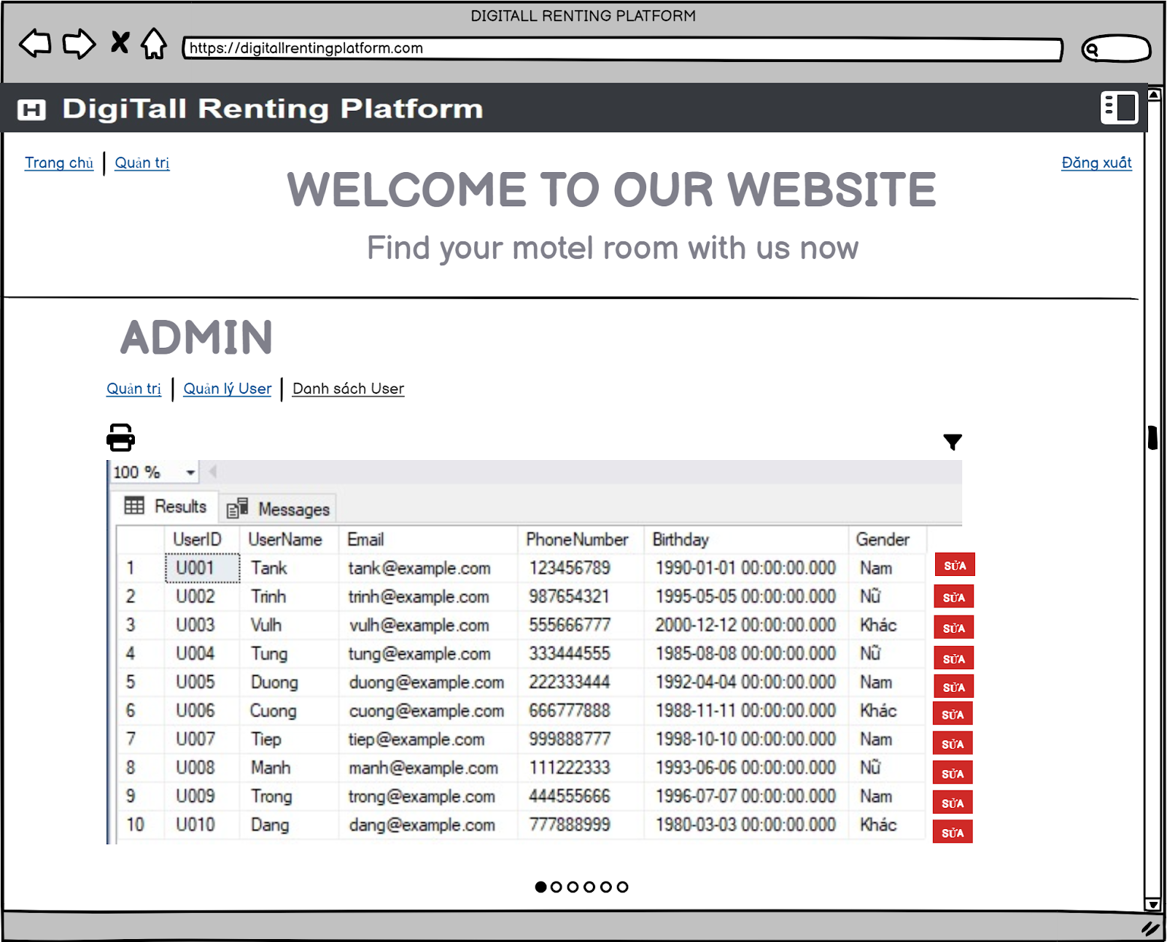

**Giao diện xem giao dịch của User**

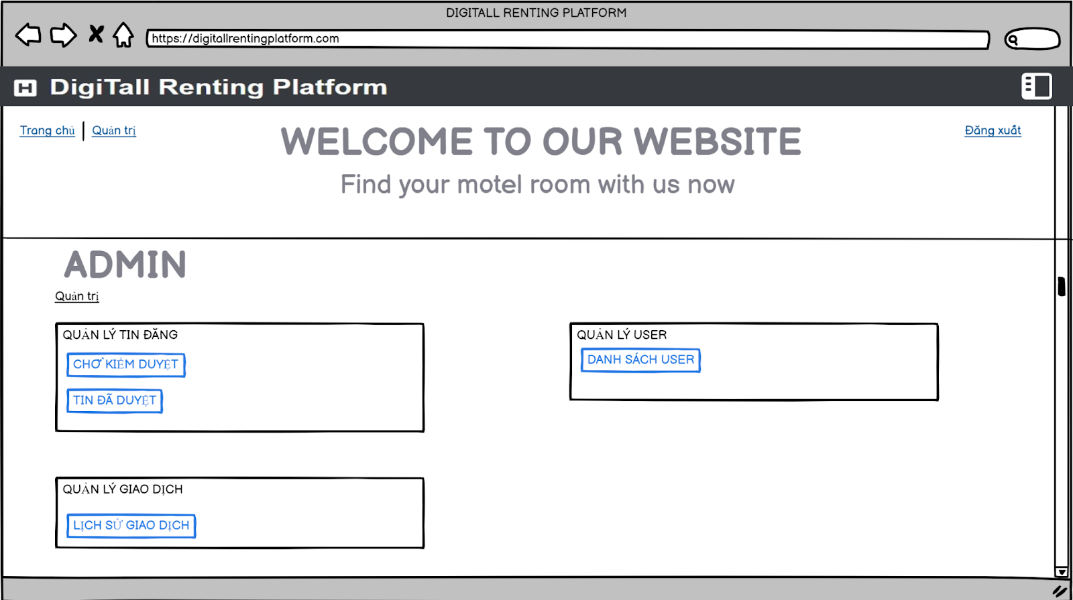

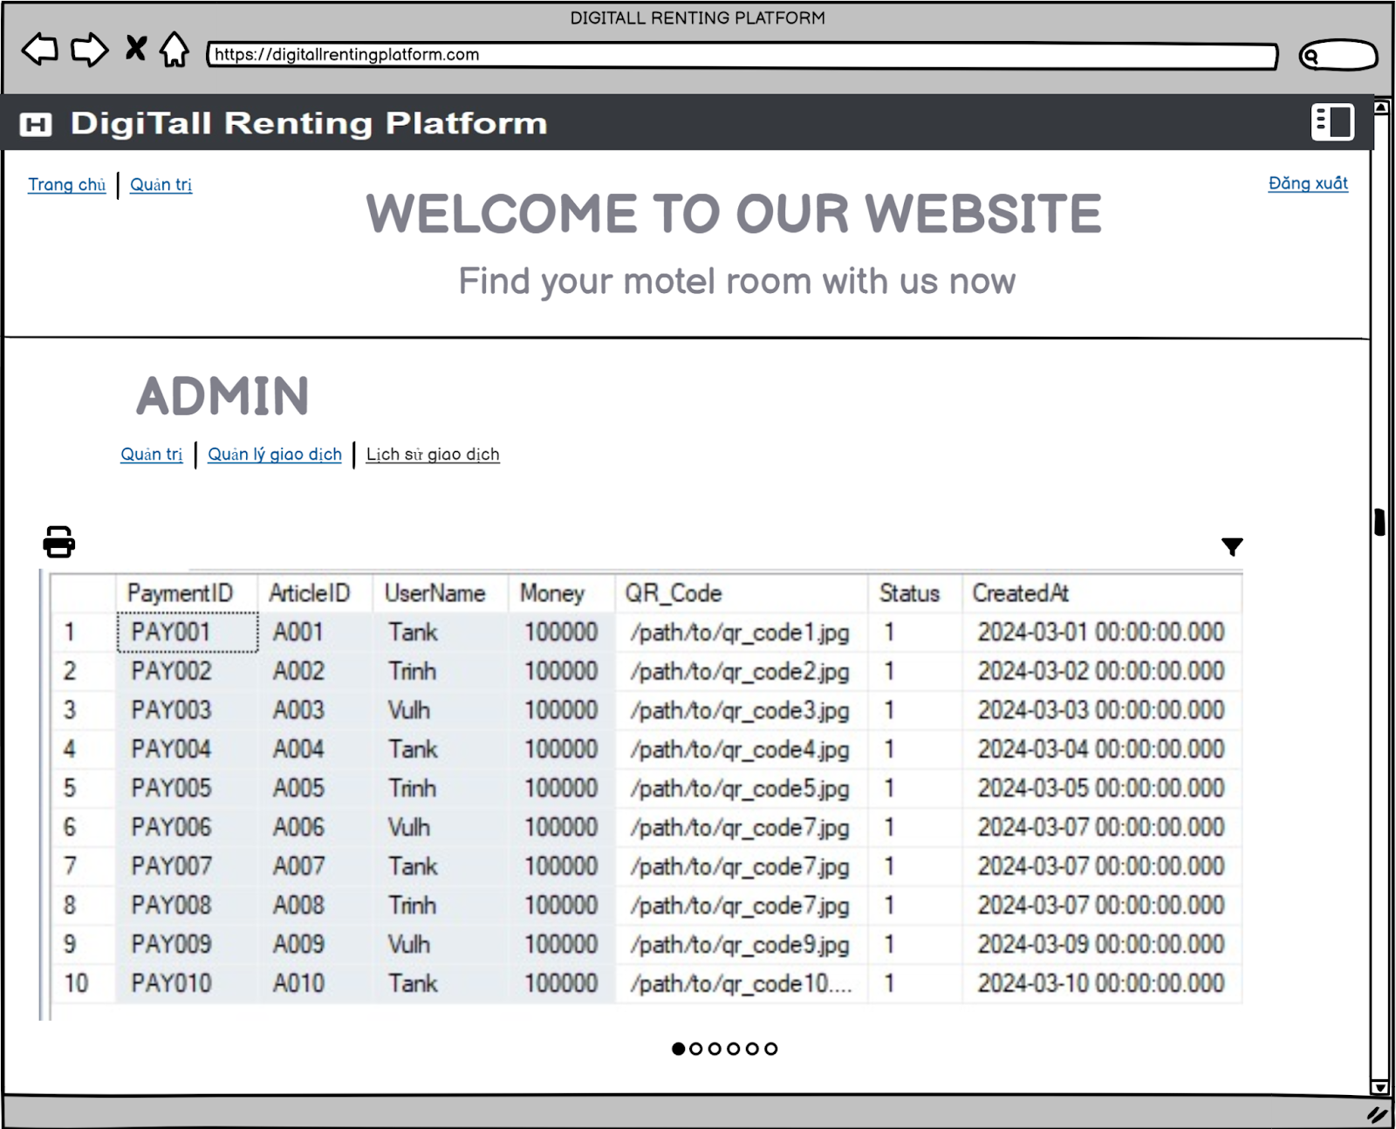

**Giao diện in báo cáo**

